PS : ACTIVITES MATHEMATIQUES
SE REPERER DANS L’ESPACE : ESPACES FERMES
Intentions pédagogiques : Indiquer la position d’un objet dans l’espace.
Utiliser le vocabulaire spatial : dedans, dehors, fermé, ouvert.
Matériel : Cordelettes, jeux de construction, figurines d’animaux
Imprimer la feuille ci-dessous, crayons vert et jaune
Déroulement :
1/ Construire des figures fermées autour de figurines d’animaux avec différents jeux : L’enfant construit des parcs pour empêcher les animaux de s’échapper.
Faire verbaliser l’enfant en utilisant le vocabulaire spatial : dedans, dehors…
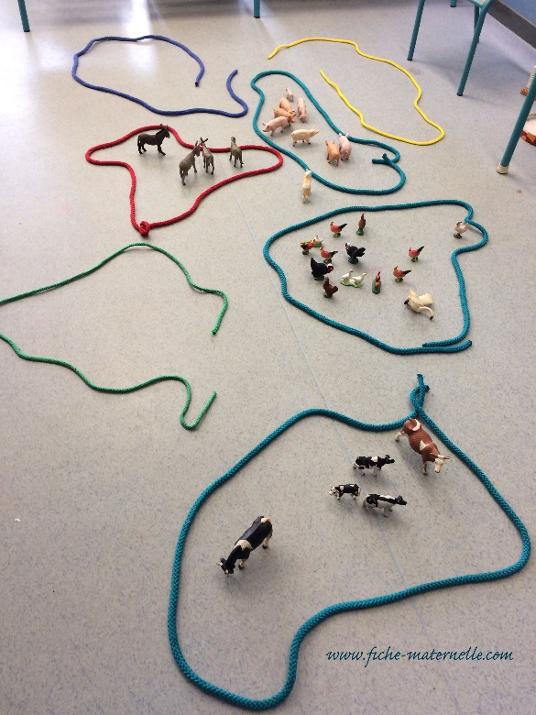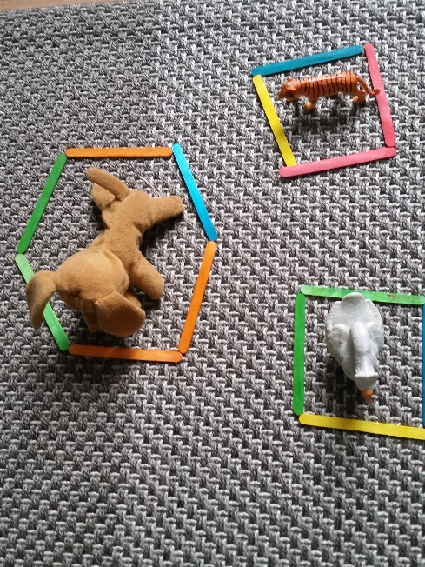
2/ Construire une figure fermée avec un nombre imposé de pièces. L’enfant doit construire un parc en utilisant les pièces données par l’adulte.

3/ La mare aux canards
(Voir feuille ci-dessous).
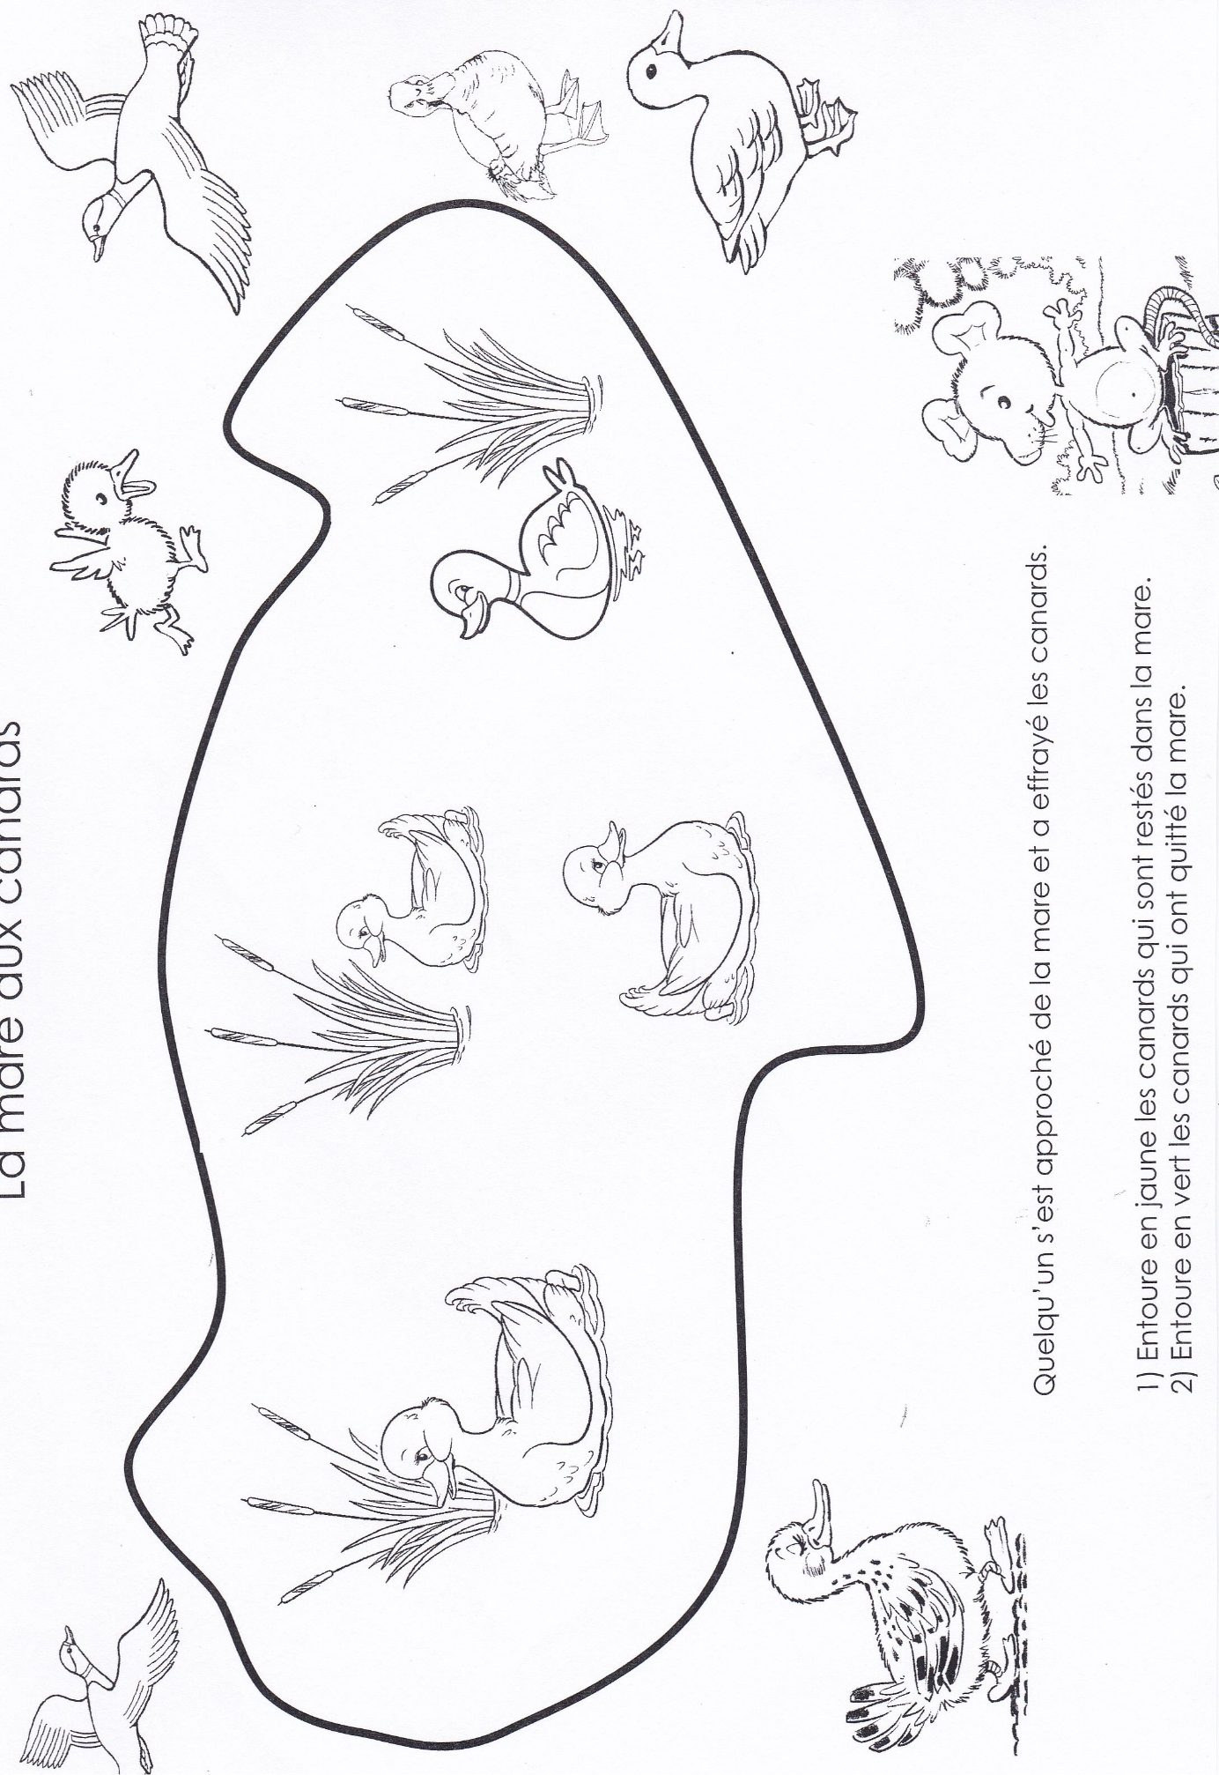

UTILISER LE NOMBRE POUR REPERER UNE POSITION :
Intentions pédagogiques : Utiliser les nombres ordinaux : premier, deuxième, troisième.
Utiliser le vocabulaire spatial : devant, derrière
Matériel : Imprimer en double les images du train et des animaux.
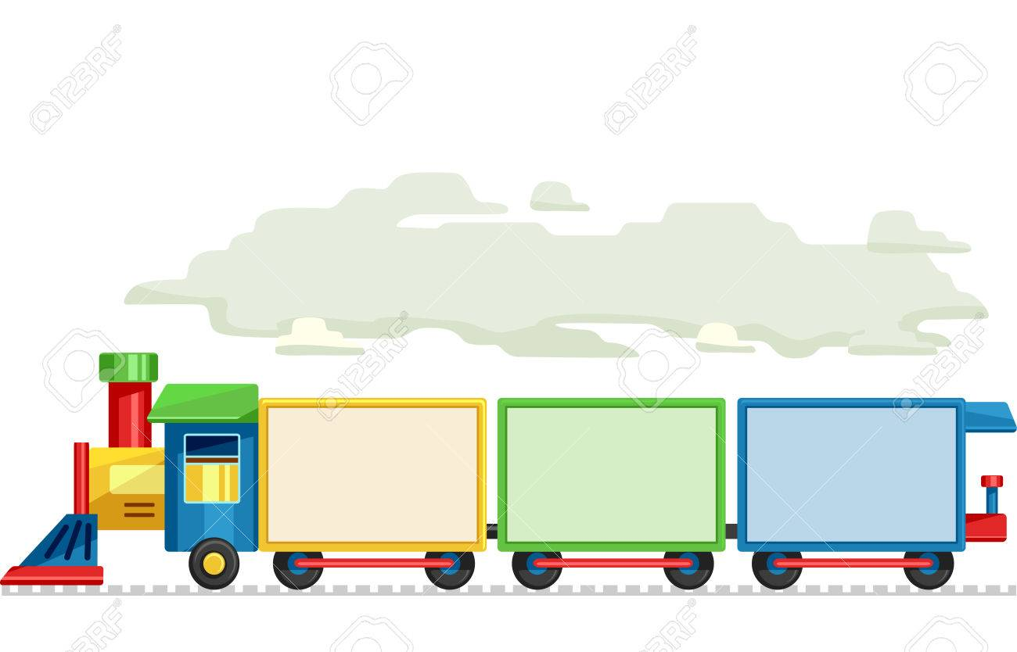
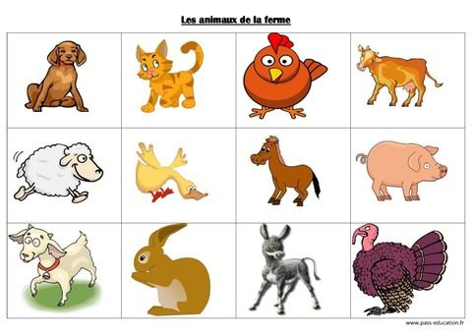
1/ Apprendre la comptine et la mettre en scène :
Quand 3 poules vont au champ,
la première va devant,
la deuxième suit la première,
la troisième vient la dernière,
quand 3 poules vont au champ,
la première va devant.
Mettre en scène la comptine avec 3 personnes de la famille. Dire qui est le premier, le deuxième, le troisième. Utiliser les termes dernier, dernière, devant, derrière.
Au signal exécuté une consigne : le premier lève un bras et le troisième se met assis…
2/ Le train des animaux.
Découper les images des trains et des animaux et laisser l’enfant jouer librement avec pour créer des petits trains d’animaux.
Reproduire une suite d’animaux en s’aidant d’un modèle proche.
L’adulte crée un petit train des animaux que l’enfant devra reproduire. Faire verbaliser l’enfant : devant, derrière…
Reproduire une suite d’animaux en s’aidant d’un modèle éloigné.
Le modèle est placé dans la pièce, mais dans un endroit éloigné de l’enfant qui pourra aller voir le modèle autant de fois que nécessaire.
Observer comment procède l’enfant.

